САНКТ-ПЕТЕРБУРГСКИЙ ГОСУДАРСТВЕННЫЙ УНИВЕРСИТЕТ

КОНЦЕПЦИЯ ОФОРМЛЕНИЯ ЖИЛОГО ИНТЕРЬЕРА
В РОССИИ И ШВЕЦИИ В ЭПОХУ МОДЕРНА
Выпускная квалификационная работа
по направлению подготовки 50.03.03 «История искусств»
образовательная программа бакалавриата «История искусств»

Выполнил:
обучающийся 4 курса
Морозов Игорь Всеволодович

Научный руководитель
к. искусствоведения, ст. преподаватель
Ярмош Анастасия Сергеевна

Санкт-Петербург
2018
Оглавление
Введение 3
Глава 1. Историография 5
Глава 2. Движение «Искусств и ремесел» 15
Глава 3. Россия
3.1. От народной традиции к «новому стилю» 21
3.2. Западноевропейские художественные процессы в России 23
Глава 4. Швеция
4.1. Зарождение национального романтизма 26
4.2. Интернациональные влияния 28
4.3. Карл Ларссон, «Маленькая хижина» и Эллен Кей 30
Глава 5. Характерные приемы оформления интерьера 36
Заключение 41
Список использованной литературы 42
Список иллюстраций 46
Иллюстрации 48

Введение
Актуальность работы. В настоящее время эпоха рубежа XIX-XX вв. остается предметом высокого внимания исследователей как в России, так и в мире. С одной стороны, искусство модерна завершает период эклектики, являясь в некотором роде его продолжением. С другой, видится самодостаточным явлением, особым феноменом в истории искусства. В тоже время, многие идеи и приемы, зародившиеся перед началом Первой мировой войны, становятся основанием для последующих тенденций в архитектуре и дизайне XX века. Именно такая сложная структура этого «мимолетного стиля» дает повод обратиться к его рассмотрению.
Зарождению модерна предшествовал долгий период поиска новой формы. На волне нарастающей индустриализации и механизации производства различные деятели искусства стремились вернуться к традиционному ремеслу, а процессы стандартизации, унификации и взаимопроникновения культур разворачивали мысли художников в сторону поиска национальной идентичности. Подобные явления происходили повсеместно, в том числе в России и Швеции. Общие истоки и схожесть процесса утверждения собственных форм национального романтизма в искусстве убранства интерьера этих странах позволяет рассматривать их совместно.
Объект и предмет исследования. В России эпоху модерна принято относить примерно к 1890-1914 гг. Однако национальный романтизм в русской художественной культуре появляется уже в последней четверти XIX в. и продолжает развиваться в различных формах на всем протяжении рассматриваемого периода. Общая периодизация русского модерна совпадает с наиболее ярким отрезком и шведского национального романтизма, однако декоративно-прикладное искусство в Швеции переживает две волны: 1870-е гг. – 1895 г. и 1905 – 1920 гг. Время меду этими двумя подъемами относят к влиянию на архитектуру и декоративное искусство Швеции западноевропейского модерна – югендстиля, по ориентации на немецкие образцы. Стоит отметить при этом, что как в России, так и в Швеции интернациональные течения стиля в той или иной мере проявляются на всем протяжении рассматриваемого периода и развиваются параллельно в тесной взаимосвязи.
Особое внимание в работе уделено развитию архитектуры эпохи модерна именно в Швеции, в связи с малоизученностью этого вопроса в русской историографии.
Объектами данного исследования, в первую очередь, являются частные дома, виллы и особняки, как наиболее выразительные проявления искусства оформления интерьера, в качестве неотъемлемой части архитектурного решения.
Цель и задачи исследования. Целью исследования является выявление основных идей, повлиявших на концепцию оформления интерьера обозначенного периода.
Задачами дипломной работы в связи с указанной целью являются:
1. изучить литературу и источники по заданной теме;
2. обозначить предпосылки развития модерна;
3. исследовать основные аспектов развития национально-романтических течений эпохи;
4. выявить факторы интернационального влияния на формирование стиля;
5. рассмотреть сходства и различия отдельных приемов оформления внутреннего пространства помещений.
Методы исследования. В работе используются метод анализа отечественной и зарубежной литературы; сравнение, классификация и обобщение процессов, влиявших на формирование интерьеров эпохи модерна.
Структура и содержание работы. Работа состоит из введения, пяти глав, заключения, библиографии и иллюстраций.

Глава 1
Историография
В наше время эпоха модерна в России отечественной историографией освещена довольно хорошо. Существуют подробные каталоги произведений рубежа XIX-XX вв.; монографии по истории стиля отдельных регионов; общие работы по формологическим, эстетическим и теоретическим вопросам; труды, касающиеся отдельных видов декоративно-прикладных искусств и объединяющие их в различных комбинациях.
Подробнейшей инструкцией по оформлению внутреннего пространства стала книга Г. Исселя «Внутренняя отделка зданий» , впервые изданная в России в 1900 году в переводе Б. Дубнино-Княжицкого, переиздававшаяся потом уже в 1917 году в послереволюционном Петрограде. Помимо 533 чертежей различных элементов, как конструктивных, так и декоративных, книга содержит подробнейшие пояснения: как и почему нужно выполнять работы определенным образом. Автором подробно описывается не только технология изготовления всевозможных элементов интерьера, но и даются пояснения относительно восприятия человеческим глазом той или иной формы.
С изменением политической ситуации в стране изменился и подход к оформлению внутренних пространств различных помещений. После 1917 г. все предшествовавшие стили и эпохи были отвергнуты как пережитки прошлого. До Второй мировой войны в советской историографии, касающейся оформления интерьеров, практически невозможно найти труды, посвященные эпохе русского модерна. Основы в изучении этого периода были заложены А.А. Федоровым-Давыдовым в работе «Русское искусство промышленного капитализма» 1929 г. Уже в это время автор рассматривает предметное наполнение помещений как часть единого целого. А само развитие стиля делит на два периода: первый в 1880-1890-е годы характеризуется усложненностью и дробностью пространства, декоративным богатством; второй в 1900-1910-е года выделяется графичностью и упрощением форм. Федоров-Давыдов отмечает взаимосвязь процессов, проходивших в архитектуре и прикладном искусстве. Пишет о роли цвета и фактуры предлагаемых к использованию материалов материалов.
Первые обращения к проблематике архитектуры периода около 1900 г. делаются уже в 1960-1970-х гг. В статье «Мебель» Д.Н. Ермолаевой и З.П. Поповой модерн впервые рассматривается как художественно значимая стадия вслед за стилями XVIII-XIX веков. Факты и события художественной жизни конца XIX – начала XX века изложены в книге Г.Ю. Стернина. Важнейшие композиционные особенности интерьера рубежа веков впервые определены в работах Е.И. Кириченко . Первую работу по русской архитектуре этого времени в 1976 г. выпускает В.Г. Лисовский.
Первая попытка концептуального рассмотрения архитектуры русского модерна предпринимается В.В. Кирилловым. Особое внимание автор уделяет художественному аспекту архитектурной формы; рассматривает архитектуру в непосредственной связи с другими видами искусства; приводит соответствующие архитектуре модерна мировоззренческие концепции. На основании обозначенных задач Кириллов дает некоторое объяснение формологического смысла развития архитектуры рассматриваемой эпохи и соотносит ее с советским опытом 1920-х гг.
В 1981 г. издается каталог, посвященный большой ретроспективной выставке искусства 1900-1930 гг., прошедшей в Москве и Париже. В первом томе каталога содержатся материалы, касающиеся градостроительства, архитектуры, изобразительных, прикладных, промышленных, агитационных искусств и театра.
Первой попыткой объединения явлений конца XIX – начала XX в., происходивших в России и Скандинавии, можно назвать монографию Т.Д Мухиной. Книга базируется в первую очередь на живописных и графических материалах. Эти виды искусства наиболее ярко демонстрируют эволюцию художественных связей нашей страны с Данией, Норвегией и, прежде всего, Швецией через Финляндию.
В конце 1980 – начале 1990-х гг. проблема стиля рубежа веков продолжает интересовать исследователей в России. Авторы пишут отдельные статьи, а иногда даже целые номера журналов посвящаются эпохе модерна. Так в 1990 г. «Курьер ЮНЕСКО» отдает номер под работы посвященные ар-нуво.
На основе материалов конференции 1984 года, посвященной 150-летию со дня рождения Уильяма Морриса, в России издается сборник теоретических работ о различных аспектах творчества художника.
К этому же времени относится работа В.Г. Исаченко и Г.А. Оля, посвященная творчеству петербургского зодчего шведского происхождения Федора Лидваля. Архитектор, сыгравший немаловажную роль в развитии как градостроительства, так и стиля, первым привнесший в Петербург эстетику шведского национального романтизма.
В 1992 году выходит монография «Архитектура эпохи модерна». В.С. Горюнов и М.П. Тубли в этой работе рассматривают феномен стиля, в качестве антитезы к эклектизму XIX века. Проводится линия классицизма к рациональным формам архитектуры позднего модерна.
В период так называемой перестройки начинают свою деятельность многие авторы, научные труды которых издаются в настоящее время. Так в Москве О.Б. Стругова при подготовке диссертации на соискание ученой степени кандидата искусствоведения пишет публикации в различных журналах. Это статьи в «Декоративном искусстве СССР»: в 1985 и 1986 годах посвященные мебели и в 1991 – мебельным производствам, а также в журнале «Музей» в 1989 году со статьей «Уникальный московский интерьер эпохи модерна». Также две большие статьи посвященные мебели XIX века и эпохи модерна выходят в журнале «Советский музей» в 1991 году .
В результате всех этих исследований О.Б. Стругова в 1992 году успешно защищает работу, посвященную русскому жилому интерьеру конца XIX – начала XX веков. Главной проблемой, которую поднимает автор, становится недостаточное изучение интерьеров этого периода, являющихся при этом неотъемлемой частью неплохо изученной архитектуры модерна. Признает интерьер сложным комплексным жанром, объединяющим различные искусства.
Уже в 2005 году выходит итоговая работа, посвященная мебели в русском интерьере конца XIX – начала XX веков. Главной особенность становится рассмотрение мебели именно как части окружающего человека пространства. О.Б. Стругова выделяет три основные составляющие интерьера: пространственно-планировочную структуру, архитектурное оформление плоскостей (стен, пола и потолка) и предметное наполнение комнат.
В Санкт-Петербурге в начале 1990-х годов тема мебели в интерьере развивается схожим образом. Исследователи занимаются вопросами мебельных производств рубежа XIX-XX веков. В альманахе, издаваемом в Петергофе выходит статья написанная совместно И.К. Ботт и В.В. Знаменовым. В работе представлены все известные исследователям мастерские, работавшие как с государственными, так и частными заказами, разбираются отношения между различными мастерскими, их доля на рынке Петербурга и способы реализации продукции.
В сборнике, посвященном конференции к 100-летию петербургского модерна, можно найти доклады, посвященные различным проблемам: общей творческой методологии архитекторов, зарождение петербургского модерна, основные вехи развития стиля, специфика проявления модерна в промышленных формах, витражному искусству. Многие выступления были посвящены творчеству архитекторов и отдельным памятникам.
Д.В. Сарабьянов впервые в России рассматривает модерн как стиль, целостное явление. В своей работе 2001 года, посвященной истории модерна он говорит, что отечественная историография в этом аспекте безнадежно отстала от западных коллег. Именно единство стиля, взаимосвязь всех жанров искусства – главная особенность эпохи, не смотря на определенные национальные отличия.
В 2005 году вышла книга М.В. Нащокиной «Архитекторы московского модерна». В этой работе собраны самые полные на сегодняшний день сведения о мастерах работавших на рубеже веков в москве. Автором приводятся подробные биографии архитекторов, описываются их творческие пути и созданные памятники. Работа над этой книгой велась параллельно с написанием монографии «Московский модерн». С 2003 по 2015 год эта книга переиздавалась уже пять раз, что совсем не удивительно. Еще в 2011 году в предисловии к третьему изданию Нащокина говорила о том, что постоянные градостроительные изменения, такие как реконструкция и снос зданий, а также переосмысление тех или иных архитектурных явлений, композиций и приемов – все в совокупности меняет оценку памятника.
Наиболее полным исследованием архитектуры северного модерна в России на данный момент является книга В.В. Кириллова. Также недавно Творчество Кириллова пополнилось монографией, посвященной архитектуре Стокгольма рубежа XIX – XX вв. в которой автор рассматривает многообразие разнородных стилистик в зодчестве шведской столицы.
Важное место занимает монография М.А. Тимофеевой «Дизайн в Швеции. История концепций и эволюция форм». Это первое масштабное и обстоятельное исследование истории шведского дизайна на русском языке.
По результатам работы в 2011-2013 гг. конференций посвященной архитектуре эпохи модерна в странах Балтийского региона были выпущены как тезисы докладов, так и итоговый сборник за три года. В первую очередь доклады были посвящены национально-романтическим тенденциям в России, Эстонии, Литве, Латвии, Швеции, Финляндии, Украине и Польше. Были рассмотрены проблемы зарождения и развития стиля, его идентификация в этот сложный и многостилевой период. В докладах поднимаются такие вопросы, как взаимовлияние, градостроительство, синтез искусств. Рассматриваются отдельные мастера и памятники. Особое внимание уделено проблеме сохранения наследия.
В связи с возросшим интересом общественности в XXI веке в России очень популярны стали многостраничные альбомы , посвященные искусству модерна. Основная масса подобных книг содержит небольшие исторические справки по происхождению и развитию стиля, и красочные изображения различных памятников: архитектуры и интерьеров, живописи, витражей, скульптуры, мебели, мелкой пластики, стекла и фарфора, ювелирных украшений. Есть среди альбомов и посвященные отдельным аспектам стиля, например, орнаментике.
Примечательна вышедшая в 2009 году книга Г.Г. Гацуры. Автор дает не только исторические справки о развитии стиля и производств в разных странах, но и приводит множество типовых решений обстановки помещений различного назначения. Примеры этих интерьеров даны в виде чертежей, как планировочных, так и изометрических. Авторство подобных решений принадлежит архитекторам или производителям предметов мебели и всего внутреннего наполнения помещений. Интересно, что согласно изначальной авторской расстановке, мебельные гарнитуры экспонировались и на выставках. Подобный принцип дизайнерского интерьера применяется и в настоящее время. В крупных мебельных магазинах покупателю предлагаются готовые дизайнерские решения под стандартизированные помещения.
С появлением обобщающих трудов по внутреннему убранству исследователей стали интересовать некоторые неизученные аспекты.
М.М. Зиновеева поднимает тему витража в интерьерах русского модерна. Большое количество фактологического и художественного материала позволяет автору рассмотреть этот вид декоративного оформления, слабо изученный в России. При этом, в развитии данного вида искусства эпоха модерна становится переломным этапом, меняя технологию производства, форму и композиционное место витража в интерьере.
«Изразцовая летопись Москвы» С.Н. Барановой открывает читателю всю историю старинного ремесла. Ориентируясь в первую очередь на сохранившиеся памятники, автор показывает эволюцию этого искусства в отдельном регионе со времен древней Руси до XX века.
Последней обобщающей работой по архитектуре модерна в Петербурге стала книга Б.М. Кирикова «Архитектура петербургского модерна». В этой работе собраны сведения о особняках и дачах, как универсальных единицах модерна. Также, в качестве естественного развития стиля, рассматриваются доходные дома и многоквартирные комплексы. Предметное наполнение этих домов, однако, переняв общую планировочную систему новой эпохи, сохраняло свой эклектичный характер, ввиду недостаточного дохода людей их заселявших.
В книге В.Г. Лисовского впервые на русском языке представлена общая картина национально-романтической версии стиля, укоренившейся в странах Балтийского моря. Рассмотрено наследие северного модерна, получившего распространение преимущественно в Петербурге. Истоки этой ветви модерна автор находит в выставках: «Всероссийская выставка» 1896 года в Нижнем Новгороде, с Павильоном Крайнего Севера по проекту Л.Н. Кекушева; «Выставка финляндских и русских художников» 1898 года в Петербурге – организованная по инициативе С.П. Дягилева; 1902 года в Москве, наибольшая заслуга в организации которой принадлежала И.А. Фомину.
Одним из самых первых и известных научных деятелей, занимавшихся историей искусства XIX – XX вв. был английский искусствовед Николас Певзнер. Его авторству принадлежат работы по теории архитектуры и дизайна .
Книга Элисабет Ставенов-Хидемарк «Шведский югенд» просвещена, в основном, декоративно прикладному искусству Швеции в период модерна.В 1960-1964 гг. на русский язык была переведена работа Арнольда Уиттика «Европейская архитектура XX века». В книге дается систематическое изложение развития архитектуры 1900-1924 гг. от проблем стиля, до градостроительства.
Также в 1971 г. на русском языке стала доступна «История прикладного искусства нового времени». Х. Розенталь, Х. Ратцка рассматривают взаимосвязи дизайна и искусства в целом на определенных этапах развития художественных взглядов.
Наиболее информативным трудом по архитектуре Швеции является монография Евы Эрикссон «Рождение современных городов». Книга охватывает все регионы, строительство в которых велось в период с 1890 по 1920 гг.
Творчеству архитектора Фердинанда Боберга посвящена работа Анн Торсон Уолтон. В монографии рассматриваются все аспекты творчества шведского зодчего, дизайнера и проектировщика, а также содержится наиболее полный каталог его работ.
Мишель Факос принадлежит труд по шведскому искусству 1890-х гг., в котором подробно рассматривает феномен шведского национального романтизма на фоне процессов происходивших в конце XIX в. в западноевропейском искусстве.
После лондонской выставки 1997 г. в музее Виктории и Альберта, посвященной творчеству Карла и Карин Ларссонов был издан подробный каталог. В издании помимо репродукций работ художников содержится большой объем чертежей, а также исторических и современных фотографий виллы в Сундборне.
«Орден орнамента, структура стиля» Дебры Шафтер рассматривает возникновение модернизма в европейском искусстве, архитектуре и дизайне, а также его связь с теориями стиля конца XIX – начала XX в., разработанными Джоном Рескиным, Оуэном Джонсом, Готфридом Земпером и Алоисом Риглем.
В целом отечественная историография отражает как общий интерес к искусству модерна, так и политическую и художественную жизнь в стране. Это первая попытка осмысления эпохи А.А. Федоровым-Давыдовым в 1929 году, и последовавший за ней провал и изучении почти на пол века. Возрождение интереса со стороны исследователей в 1970-е годы и его бурный рост к вековому юбилею стиля в России. Комплексный подход к модерну в современной научной литературе и решение неизученных ранее вопросов.
В тоже время в западной литературе уже в начале XX в. поднимались вопросы не только формологического образования искусства эпохи модерна, но и теоретические проблемы.

Глава 2
Движение «Искусств и ремесел»
«К середине XIX века назрел кризис английской художественной промышленности, что наглядно показала выставка индустриальной продукции 1851 года. <…> эстетическая сторона оказалась ниже всякой критики. Промышленность выпускала уродливые, безвкусные, вульгарные предметы, не то подлинные, не то бутафорские, не отвечавшие ни материалу, ни назначению». Ручной труд был оставлен в пользу машинного производства, художники не привлекались к проектировке предметов для экономии затрат, да и вообще за ненужностью, продать можно было любую безвкусицу.
В подобной ситуации первые успешные попытки возрождения средневекового национального стиля были предприняты архитектором и декоратором Огастесом Уэлби Пьюджином (1812-1852), увлекавшимся английской готикой и умело использовавшим ее новый вариант в своих работах.
Антибуржуазные настроения проявлял в своем творчестве Джон Рескин (1819-1900) – писатель, художник, теоретик и критик искусства. «В 1850-е гг. он выступил с социально-утопической теорией нового искусства, противопоставив бездушному капиталистическому машинному производству радость и красоту ремесленного труда».
Английский художник, писатель, теоретик и историк искусства Уильям Моррис (1834—1896) оказал большое влияние на развитие эстетики, культуры и искусства во второй половине XIX века не только в Англии, но и во всей Европе. Его социально-утопические представления нашли свое отражение как в политической, так и в художественной деятельности.
Основываясь на идеях Пьюджина и Рескина, Моррис отстаивал точку зрения, заключавшуюся в том, что искусство должно быть одновременно и красивым, и функциональным. При воплощении этой мысли Моррис активно эксплуатировал образы из культур прошлого: «Его поэзия, живопись, графика и декоративно прикладные произведения представляются старомодными не только в смысле принадлежности к отошедшим вкусам XIX столетия, но еще и архаизированными нарочитыми реминисценциями античности, средневековья и Востока. Но даже самоновейших роскошно иллюстрированных наставлениях, как обставить интерьер современной квартиры, сугубые практики этого дела не могут обойтись без ссылок на Морриса». Существует разрыв между эстетическими идеалами Морриса и их конечной реализацией. «Его стихи и художественные произведения показывают, что он смог, а лекции и статьи – чего хотел».
В связи с этим утверждением уместно привести высказывание Н. Певзнера: «Моррис-художник в конечном счете не был в силах выйти за границы своего столетия; Моррис-человек и мыслитель это сделал».
Рэд Хаус (1859 г.) (ил. 1) в Бексли Хит в графстве Кент ознаменовал начало движения «Искусств и ремесел» (Arts & Crafts). Моррис поручил строительство этого дома для себя и своей невесты своему другу, архитектору Филиппу Уэббу (1831-1915). Дом из красного кирпича (отсюда его название), с живописным внешним обликом, отсутствием вычурных фасадов, продуманными интерьерами, тщательно подобранными фактурами местных материалов, традиционными строительными методами, учитывающими особенности местности, стал вехой в возрождении строительства жилых домов.
В этом проекте Моррис полностью реализует собственные постулаты: «Не следует думать о произведениях архитектуры просто как о хорошо построенных зданиях, в которых соблюдены нормальные пропорции и каждое из которых передается архитектором для окончательной отделки другим художникам, после того как его проекты претворены в жизнь группой работающих механически и не имеющих никакого отношения к художествам тружеников. Истинное произведение архитектуры – это, скорее, дом, обставленный всей необходимой мебелью, покрытый орнаментом в соответствии с его назначением, качеством и достоинством, начиная от лепных украшений и общих линий вплоть до монументальных скульптурных и живописных работ, которые могут существовать только как благородные украшения подобных зданий. При таком подходе произведение архитектуры – это плод гармоничного и коллективного искусства, охватывающего все серьезные виды художеств, не занятые производством простых безделок или случайных побрякушек».
Фактически это самый ранний образец «тотального произведении искусства» (Gesamtkunstwerk) – понятия, которое станет центральным в философии не только движения «Искусств и ремёсел», но и других направлений, таких как модерн и ар-деко.
Реализация этого проекта была успешной, но успех этот был ограничен кругом друзей и знакомых. Моррис организует в 1861 году собственное предприятие: «Фирма Моррис, Маршалл и Фолкнер. Художественные работы по живописи, резьбе, мебели и металлу». Основной задачей становится распространение идей, реализованных в Ред Хаусе, по всей Англии. Планировался комплексный подход к художественному оформлению интерьера «в любом виде декора, стенного и всякого другого, начиная с картин в собственном смысле до мельчайших изделий, восприимчивых к красоте». В это определение входило изготовление мебели, керамики, изделий из металла, обоев, ковров, витражей, цветных изразцов, набоек, декоративных тканей, вышивки и полиграфии.
Таким образом Моррис из сферы художественной, независимой и индивидуальной по своей сути, вторгался в сферу практическую, подразумевавшую производство, торговлю и конкуренцию. Именно этот фактор на первом этапе работы фирмы стал самой большой проблемой. Моррис получал заявки лишь на изготовление церковных витражей. Заказы исполнялись самим У. Моррисом, фигуры для них писал Эд. Берн-Джонс. Эта деятельность приносила определенный доход, однако была свернута самим Моррисом, когда он осознал, что основную массу заказов составляют витражи для «перестройки старинных зданий под модный раннеанглийский стиль».
К 1865 г. он вынужден продать Рэд Хаус, погрязнув в долгах, и переехать в Блумсбери, в квартиру над мастерскими. Только в 1867 г. фирма исполнила свой первый заказ на оформление светской постройки.
К 1870 г. фирма Морриса стала окончательно конкурентоспособной и имела мастерские по всем запланированным видам работ. Другие производители подражали стилистике Морриса, дело которого приносило высочайшую прибыль. Сам художник столкнулся с новой задачей: Моррис не признавал имевшееся в производстве деление на художников и рабочих, то есть на проектировщиков и исполнителей.
Как и подобает великому мастеру Моррис начинал с себя. Будучи по должности художником-дизайнером в собственной фирме, он сам активно изучал различные методы производства, пытаясь достигнуть в них определенного уровня мастерства. «Это были обжиг стекла, глазировка черепицы, вышивка, резьба по дереву и граверное дело, гончарное и переплетное ремесла, ткачество и ковроткачество, иллюстрация книг».
Подобный подход был необходим для придания готовому изделию простоты и естественности, во избежание «трафаретности, сухости и условности». Однако при работе мастерских, изготавливавших продукцию в больших объемах, принцип разделения на идеологов и исполнителей был неизбежен. Поэтому при проектировке новых вещей Моррис, учитывая этот аспект, оставлял возможность рабочим проявить свою инициативу и индивидуальность при изготовлении предметов, и даже настаивал на этом. Таким образом подразумевалось не механическое копирование, а развитие идеи заложенной в модели через индивидуальное умение рабочего.
Моррис призывает к органичному сочетанию простоты и красоты вещей. «Симптомы упадка искусства видятся ему в том, что представления о красоте отделяются от представлений о целесообразности». В предшествующие эпохи красота становится необходимостью, вещи специально декорируются. Потому Моррису противна исторически сложившаяся аналогия – просто значит безобразно. Однако до конца разрушить сложившиеся стереотипы на практике не удалось и Моррису.
Основной проблемой фирмы Морриса стала немногочисленность и цена продукции, обусловленные в первую очередь ручным производством. Это не позволило реализовать одну из главных идей художника, его идеала – искусства доступного всем, независимо от социального положения. «В некоторых своих работах Моррис учитывал также, что не столько искусство должно преобразить жизнь, сколько изменения условий жизни должны преобразить искусство».

Главным образом Моррис добился возрождения декоративно-прикладного искусства, приняв основные принципы творчества: понимание и уважение природы материала, соответствие формы изделия технологии его производства, а также целесообразность. Моррис как последователь Рескина полагал, что архитектура и декоративно-прикладное искусство является отражением не только эпохи, в которую создается, но и воспроизводит облик человека таким, каков он есть. Именно поэтому, копирование образцов прошлого становится пустым формализмом. «Либо вообще не иметь искусства, либо создать искусство собственное, современное» – такой подход делает Морриса первооткрывателем идей, охвативших уставшую от эклектизма и бесстилия Европу к концу XIX века.

Глава 3
Россия
3.1. От народной традиции к «новому стилю»
Для периода модерна в целом было характерно повышенное внимание к декоративно-прикладному искусству. Особенно оно проявлялось в деятельности художников рубежа XIX-XX веков. Трудно найти живописца, не приложившего руку к мебельному проектированию: К.А. Коровин, М.А. Врубель, Н.К. Рерих, В.А. Серов, А.Н. Бенуа, В.Д. Поленов, К.Ф. Юон, С.В. Малютин и братья В.М. и А.М. Васнецовы. Их эстетические идеалы находили выражение в создании проектов собственных домов и мастерских.
Говоря о «новом стиле», пришедшем на смену эклектике XIX века в России, все исследователи выделяют различные течения внутри модерна. Национально-романтическое направление, интернациональный вариант модерна и сохраняющиеся ретроспективные и эклектические традиции в интерьере в целом и мебельном искусстве в частности. Именно об этих вариациях и пойдет речь.
В продолжение идей У. Морриса в Европе активное развитие получили национально-романтические тенденции в интерьере и мебели. В конце XIX – начале XX веков в России они были связаны в первую очередь с деятельностью абрамцевского художественного кружка. Причиной этого стало движение за возрождение национальных художественных традиций.
В своей деятельности абрамцевцы, особенно Е.Д. Поленова, обращались к народному творчеству, тем самым перерождая и продолжая «русский стиль» предшествующего периода. Особое внимание уделялось богатству форм и орнаментики деревянных изделий народного быта. В целом всю деятельность можно обозначить как метод стилизации, что характерно для всего развития модерна. При этом особая выразительность предметов достигалась за счет того, что непосредственными исполнителями работ были крестьянские резчики.
К 1890-м годам Е.Д. Поленова начинает создавать целые ансамбли в интерьере, включающие в себя помимо мебели оформление стен и потолка (ил. 2).
Приемником Поленовой на должности руководителя мастерской стал В.М. Васнецов. При нем мастерская значительно расширила как ассортимент производимых товаров, так и количество выпускаемой продукции, получив широкую известность.
В соответствии с требованиями модерна к единству стилевого оформления интерьера в Абрамцеве появилась и керамическая мастерская при участии М.А. Врубеля и К.А. Коровина. Изготавливались ткани и вышивки по рисункам Е.Д. Поленовой, М.Ф. Якуниной и Н.Я. Давыдовой. С мебелью, столярными изделиями, каминами, печами, скульптурой, – все вместе в ансамбле они составляли стилистически единое целое.
Успех абрамцевского кружка способствовал появлению в Талашкино не менее известных мастерских, возникших изначально как учебные. Талашкинские мастерские впоследствии обращаются к более широкому кругу источников для вдохновения, вплоть до языческой архаики, Скандинавии, западноевропейского средневековья и искусства Востока. Руководителем нового производства стал С.В. Малютин. В деятельности мастерской принимал участие и Н.К. Рерих. Он вместе с М.К. Тенишевой проявлял интерес к археологии, что привело к появлению в талашкинских произведениях скифских мотивов.
После Малютина мастерскую возглавил А.П. Зиновьев, помогали ему В.В. Бекетов и П.Я. Овчинников. Их появление привело к преобладанию скифо-сарматского звериного стиля в изделиях мастерской. А общая форма предметов, сохраняя национальные формы, композиционно приближалась к западноевропейским образцам.
Так постепенно национальная идея крестьянского производства все больше ориентировалась на западные образцы. Производство модернизировалось, активно включалась механизация процесса.
Национально-романтическое направление поддерживалось и в Петербурге в мастерской училища барона Штиглица под руководством А.Г. Штанге. Сюда же можно причислить А.Н. Дурново и его Петербургский Кустарный музей, сотрудничавший с кустарными производствами Нижнего Новгорода.
К закату модерна нужно отметить, что от национального в предметах стали сохраняться лишь интерпретированные мотивы орнамента, а формы предметов упрощаются.
Относительно материалов можно сказать, что в первую очередь использовались традиционные породы дерева – сосна и береза, однако они украшались не только резьбой, но и росписью или выжиганием. В целом характерно то, что все эти художественные приемы достаточно просты в производстве, а технология и сами материалы максимально дешевы.
Таким образом национальный романтизм в мебельном искусстве в разных его проявлениях становится наиболее ранним и своеобразным выражением модерна. А усиление рационалистических тенденций к 1910-м годам позволило дешевым и практичным предметам проникнуть в разные социальные слои.

3.2. Западноевропейские художественные
процессы в России
Интернациональный вариант модерна в России в первую очередь играл самостоятельную роль, однако его проявления можно найти и в национально-романтическом, и в ретроспективном. От выставочных и уникальных вещей, созданных в мастерских Австрии, Германии, Бельгии, этот стиль перешел в дешевую продукцию кустарных предприятий интерпретированным и упрощенным.
В первые годы XX века мебель и целые интерьеры в стилистике модерна были исключительной привилегией богатых особняков. Воцарившийся в Европе культ текучей линии требовал от столярного мастера безукоризненной обработки, а от проектировщика – безупречного вкуса. Требование к использованию дорогих и модных материалов в подражание лучшим образцам сецессиона, ар-нуво и югендстиля делало недоступными предметы модерна простому обывателю.
Для этого течения характерно стремление достичь целостности архитектуры и внутреннего убранства. Зачастую предметы мебели становятся частью архитектурного декора помещений, сливаясь с ним и становясь встроенными в деревянные панели стен.
Одной из главных особенностей подражания Европе было наличие подчеркнутой геометрической простоты в одних интерьерах (ил. 3) и противоположной ей декоративной усложненности в других (ил. 4). Оба этих явления – поиск путей к созданию единой художественной среды.
Особое влияние на формирование этого направления в России имело английское мебельное производство. Это особенно заметно в предметах, спроектированных К.А. Коровиным для выставок «Современного искусства» и «Нового стиля». В лучших английских традициях второй половины XX века лаконизм и простота формы несут в себе эстетическую самоценность, дают новые возможности цвету в интерьере.
Развитие кустарных производств позволило распространиться подобным решениям в разных слоях населения. Стилистически сблизило дешевые жилища и богатые особняки и квартиры. Но сходство это было обманчивым ввиду качества используемых материалов и работы кустарных мастеров. Дорогие породы древесины, в сочетании с металлом, витражами, качественными тканями и инкрустацией могли себе позволить далеко не все, эта проблема с успехом решалась за счет замены. Более дешевое дерево покрывалось при отделке глухой краской, ткани заменялись на аналогичные по цвету и раскраске, а дорогостоящие витражи на расписные стекла.
Следует отдельно упомянуть и ретроспективные тенденции в оформлении интерьеров. Помимо очевидного желания использовать имеющуюся мебель прошлых лет с целью экономии денежных средств, некоторые заказчики предпочитали новые интерьеры, созданные в традициях классицизма, барокко, рококо, ренессанса, готики и романики (ил. 5).
Так даже предприятия, производившие уникальную и популярную продукцию «нового стиля» были вынуждены продолжать заниматься изготовлением мебели прошлых эпох. Механизация производства приводила к упрощению художественного образа предметов старых стилей, скудности их оформления. Декоративную роль в этих изделиях играла сама текстура древесины, заполнявшая большие пространства.

Глава 4
Швеция
4.1. Зарождение национального романтизма
К середине XX века годов в Швеции началась урбанизация. Широко развивалась промышленность, города привлекали сельских жителей рабочими местами и росли очень быстро.
Резкий рост населения вызвал огромный дефицит жилья. Ситуация была особенно серьезной в среде рабочих, которым часто приходилось жить в подвальных помещениях и небольшие домах, совместно арендованных несколькими семьями. Подобная ситуация безусловно негативно сказывалась на населении.
На протяжении всего периода индустриализма в Швеции во второй половине XIX века в архитектуре применялись различные новые варианты исторических стилей и эпох, таких как неоготика или неорококо. Многие архитектурные решения были взяты из Англии.
На фоне подобной ситуации Швеция, как и другие европейские страны стремилась к национальному в искусстве, собственного отличительного характера, ища вдохновение в истории. В течение 1850-х годов группа интеллектуалов начала изучать старую народную культуру.
Такие люди, как Гуннар Халтен-Каваллиус, Пер Сэве и Нильс-Габриэль Юрклу, занимались сбором народных сказок, а Нильс Монссон Мандельгрен производил инвентаризацию собранных в различных провинциях артефактов. Аналогичная деятельность также проводилась в Норвегии, Финляндии и других странах Европы; цель ее всегда заключалась в том, чтобы отчетливо выделить свою национальную материальную культуру.
Еще одним проявлением того же движения стали попытки создать национальный стиль в деревянной архитектуре, мебели, искусстве фарфора и текстиля, взяв за основу «Старонорвежский» («Old Norse») или, как его еще называли, «драконий» стиль. В начале XIX века в поэзии и скульптуре достигает кульминации интерес к искусству викингов. Во второй половине XIX века древнескандинавский дом рассматривался в качестве основной национальной идеи и символа патриархального и консервативного идеала.
Этот интерес к народной культуре был наиболее ярко выражен созданием Северного музея (The Nordic Museum), основанного в 1873 году, и музея под открытым небом Скансен (Skansen), который начал свою работу с 1891 года. Оба этих музея, находящиеся в Стокгольме, были основаны Артуром Хазелиусом – шведским академиком и лингвистом. Он видел, как товары фабричного производства заполняли дома, вытесняя старое народное искусство. Это побуждает его создать музей истории и быта народов Северной Европы в целом.
С необычайным энтузиазмом Хазелиус начал сбор материала в 1872 г Идея такого музея стала общенациональным движением: представители со всей Швеции помогали искать экспонаты, а граждане многих городов организовывали ярмарки по сбору средств. Полученные коллекции экспонировались по региональному признаку, что позволяло идентифицировать искусство отдельных провинций; это имело как преимущества, так и недостатки.
Другой проект Хазелиуса – Скансен, был спроектирован как Швеция в миниатюре: целые сельские здания были привезены из разных частей страны. Скансен, как пример проявления национальной идентичности, представлял интерес только для среднего класса и консервативного крестьянства; рабочее движение долгое время было равнодушным к проявлениям этого типа. Скансен способствовал переоценке роли местной шведской архитектуры и ее значимости.
Национальные романтики поощряли возрождение кустарного промысла путем создания нескольких организаций, в первую очередь среди них «Друзья текстильного искусства» (Handarbetets vänner), основанную в 1873 году, которая в последствии была преобразована в Шведскую ассоциацию ремесел (Föreningen tör svensk hemslöjd) в 1890-х годах под финансовой поддержке представителей королевской семьи.
Так начала зарождаться национально-романтическая линия в искусстве Швеции, которая будет продолжена Карлом Ларссоном.

4.2. Интернациональные влияния
Английские идеи реформирования как декоративно-прикладного искусства, так и архитектуры, безусловно, могут быть найдены и в Швеции. Впервые Братство прерафаэлитов было представлено шведской публике историком искусства Карлом Густавом Эстландером в 1867 г., а затем в серии статей английского критика и лингвиста Эдмунда Госсе в 1877г. Первая серьезная презентация идей Рескина, по-видимому, была опубликована в статье Густава Штеффена, написанной в 1888 году. Штеффен особенно интересовался социальными проблемами; с 1887 года он работал в качестве иностранного корреспондента в Лондоне, где он был знаком с дочерью Уильяма Морриса Мэй и ее мужем. Штеффен описал Рескина как великого моралиста, занимающегося эстетическими и социальными вопросами. Первый шведский перевод произведении Рескина не был опубликован до 1897 г. Он также написал о Уильяме Моррисе, давая подробное описание того, как его Ред-Хаус был украшен и меблирован. Штеффен также рассказывает о социализме Морриса, его мастерских, производимых ими тканях и обоях.
Более общий интерес к английской эстетике и движению «Искусств и ремесел» пробудился через Германию, поскольку в Швеции были распространены информативные и хорошо иллюстрированные статьи об этих проблемах из немецких художественных журналов. Кроме того, с 1890 года шведские мастера посещали Англию; их взгляды на обои фирм Уильяма Морриса и «Джеффри и Ко» (Jeffrey & Co) и керамику Уильяма де Моргана были опубликованы в заметке Шведского общества ремесел и дизайна (Svenska Slöjdföreningens Meddelanden). В течение нескольких лет в 1890-х гг. в Стокгольме был даже небольшой магазин – «Sub Rosa», в котором продавались предметы современного английского декоративные искусства.
В дизайне интерьера в шведских домах среднего класса в течение двух десятилетий доминировал немецкий неоренесанс. Книга «Искусство в доме» («Die Kunst im Hause», 1874) Якоба фон Фальке глубоко повлияла на дизайн интерьера 1870-х и 1880-х годов.
Это произведение было переведено на шведский язык в 1876 году. Дизайнерские идеи фон Фальке сразу были приняты в Стокгольме. Они включали в себя темные обои, орнаментированные потолки, тяжелые шторы и драпировки, и большие букеты из сухих цветов в темных углах комнат. На декорацию интерьера влияла мода на темные цвета и тяжелый текстиль. Комнаты были переполнены массивной резной дубовой мебелью и украшениями (ил. 6).
Изучение приемов оформления интерьера XVI-XVII вв. достигло пика к концу XIX в. «Шведское общество ремесел и дизайна, которое активно участвовало в продвижении национального прикладного искусства и было главным судьей в формировании вкуса, поддержало эти идеалы неоренесанса».
Несмотря на господство Германии, шведские художники решили отправиться в Париж, а не в центр немецкого символизма – Дахау. В самых элегантных гостиных, обставленных в неорококо и репродукциях предметов эпохи Людовика XVI, была показана преимущественно золоченая мебель. В богатых шведских буржуазных кругах французский вкус теперь считался превосходным.
В течение 1880-х гг. в Швеции, через Англию и Францию, также развилось увлечение всем, что было у японцев. Художники оценили по достоинству изысканный японский подход к ремеслам, гравюрам на дереве и каллиграфии. Однако в некоторых кругах существовала и «вульгарная» японская эстетика, считавшаяся художественной: развешенные по комнате зонты, веера и вазы с павлиньими перьями.
Все то, о чем сказано выше было все еще широко распространено в конце 1890-х годов, но постепенно эти вещи стали выходить из моды. В продвинутых эстетических кругах установился югендстиль.

4.3. Карл Ларссон, «Маленькая хижина» и Эллен Кей
Карл Ларссон (1853-1919) – шведский художник, иллюстратор. После своих поездок по Европе в 1885 году Ларссон окончательно вернулся в Швецию. В 1888 г. получает в подарок от родителей жены поместье «Лилла Хюттнес» (Lilla Hyttnäs). Здесь Карл и его супруга Карин наслаждаются сельской жизнью в живописной провинции Даларна, области, в высшей степени богатой фольклором и сохранившимися обычаями. Старый небольшой дом в процессе перестройки превратился в тщательно проработанный и украшенный летний коттедж. В разработке интерьеров поместья Ларссоны принимали совместное участие. Стиль избранный ими сочетает в себе элементы народного творчества и «драконьего» дизайна с более элегантным густавским вкусом конца XVIII века, оставаясь при этом полностью современным. В 1901 году семья покинула Стокгольм, чтобы окончательно поселиться в Сундборне. Лилла Хюттнес стала не просто архитектурной декорацией – это был целый образ жизни, традиционный семейный центр.
Интерес К. Ларссона к дизайну проявился в конце 1880-х гг. В июне 1889 г. он расписал интерьеры бытовыми сценами в доме Бергуоска (Bergööska) в Холльсберге. Дальнейшие указания на новый всеобъемлющий подход к прикладному искусству и ремеслу (и домашнему хозяйству) появляются в письме 1889 года, написанном в Амстердаме после первого лета в Сундборне, в котором Карл критикует систему образования в художественных школах, призывая художников выходить и прививать людям, богатым и бедным «стремление к привлекательным цветам и изящным формам». При том, что и сами художники должны были развиваться: «<...> и научить их любить прекрасную среду, надувать стекло в фантастические формы, расписывать стены, и разбудить тех инженеров, загипнотизированных академией, которые называются архитекторами. Да, строить свои собственные дома, вы, художники, у которых еще не было убитых ваших фантазий».
В феврале 1890 года, когда столовая дома была отделана, а остальная часть работы только начиналась, Карл и Карин посетили Бинджо в Даларне. в знаменитом фольклорном районе Риитвика. Хотя оба уже были знакомы с народным искусством, этот визит, по-видимому, стало решающим моментом в их убеждениях. Карл восхищался ремеслом и настенной росписью. Карин начала обучаться ткацкой работе.
В то время, когда шведская буржуазия стремилась стать современной, покупая фабричные товары и зарубежную продукцию, перенимая иностранную моду, Ларссон и национальные романтики утверждали свои провинциальные национальные корни для, как они считали, благополучия личности и нации. Это была этическая позиция, необходимая для их утопических социальных целей.
В начале 1890 года, в то время как Карл готовился к разработке новых дополнений к дому, Комиссия по образованию украсила школу в Гетеборге в нескольких исторических стилях, включая мотивы, близкие к тем, которые использовались в Сундборне. Наконец, в 1891 году Карл приобрел книгу декоратора XVIII века, благодаря которой была разработана густавская схема гостиной.
В стиле Густава было отражено стремление национального романтизма к национальной идентичности Швеции. Названный в честь короля Густава III (1746-1792), одного из самых любимых нацией королей.
Густавский стиль интерьера, принятый шведской аристократией, и быстро стал основой для шведского варианта бидермейера. В 1850-х и 1860-х годах бидермейер был заменен тяжелым, темным, богато узорчатым стилем немецкого неоренессанса.
«Маленькая хижина» сильно отличалась от других домов художников. В то время как в ней есть следы опыта Ларссонов, в отношении японского искусства, английских «Искусств и ремесел», в целом эффект отступления Ларссона от урбанизма был отражением «шведскости» в соответствии с национально-романтическим движением, направленным на сохранение быстро исчезающей народной культуры. Результат был, безусловно, своеобразным и в социальном плане совершил революцию. Оформление комнаты, обстановка и декорация сознательно намеревались сломать предыдущие различия в функции и статусе, в то время как содержание, будь то новое или античное, было (как и у Уильяма Морриса) оцененным по соображениям единства пользы и красоты. Эстетическая программа «Маленькой хижины» следовала этому императиву простоты. Местные шведские густавские и крестьянские стили казались отражением существенного элемента скандинавского характера.
Утверждение Ларссона предполагает, что традиции, подлинность и счастье идут рука об руку. Он умолял шведов избегать фабричных и чужих товаров, потому что они препятствуют творчеству и индивидуальному выражению, а также заменяют эстетику, основанную изначально на моде, основанной на практичности. Ларссон принял этот принцип, согласно которому эстетические реформы дома и в работе могут улучшить социальные условия .
Когда в 1897 году на Стокгольмской выставке искусств и промышленности была выставлена серия акварелей К. Ларссона «Дом» (Ett hem), Эллен Кей описала это событие одобрительно. «Лилла Хюттнес» и Ларссоны стали центральным объектом ее книги «Дом», опубликованной два года спустя.
Эллен Кей (1849-1926) – шведская писательница, критик. В 1899 году ее программное сочинение «Красота для всех» (Skönhet för alla) впервые было опубликовано в альманахе студенческого союза Verdandis småskrifter в 1899 г. Программа союза Верданди включала информирование общества о социальных, политических, медицинских и эстетических проблемах. На Эллен Кей сильно влияли английские писатели, такие как Герберт Спенсер, Раскин и Моррис, и, конечно же, знали о многочисленных английских и американских публикациях «Искусство в доме», появившееся с 1870-х по 1890-е годы. Через Шведское общество ремесел и дизайна, она, вероятно, также знала о существовании ассоциации во Франции под названием L'Art pour Tous («Искусство для всех»).
Основной тезис Эллен Кей заключался в том, что красота не роскошь и, что она облагораживает и обогащает человека. Люди работают лучше, чувствуют себя лучше, они счастливее, если они видят красивые формы и цвета в объектах, которыми они окружают себя дома, какими бы скромными они ни были.
В своих трудах она прежде всего обращалась к членам рабочего и нижнего средней класса, обеспокоенная тем, что каждый должен научиться «избегать уродливых вещей и быть окружен красивыми объектами с помощью простых, недорогих средств». Согласно Кей, слишком много домов с 1870-х по 1890-е годы были сделаны уродливыми из-за бессмысленного украшения темными обоями и тяжелыми шторами, закрывающими свет. Ее идеалом красоты была светлая прихожая или усадебная гостиная с жемчужно-серой мебелью, просторными залами и тонкими белыми занавесками, которые позволяли солнцу сиять на растениях на подоконниках. Хорошее искусство и хорошие книги должны были усугублять это чувство прекрасного.
На выставке искусства и промышленности в Стокгольме в 1897 году Э. Кей видела серию акварелей Карла Ларссона из его дома в Сундборне. В «Красоте для всех» она описала эффекты цвета в комнатах, простоту внутреннего наполнения помещений и их художественное целое. В более поздних изданиях, после встреч с Ларссонами и посещения их дома, она расширила текст. В своем произведении Кей описывает дом как эстетический идеал и образ жизни как модель. Альбом Карла Ларссона «Ett hem» (ил. 7), также опубликованный в 1899 году, предоставил иллюстративный материал, укрепивший ее эстетическую программу.
После этого «Маленькая хижина» быстро превратилась в самый знаменитый дом Швеции, а Ларссоны – в свою самую известную семью.
К 1915 г. шведские авторы могли обратиться к акварелям Ларссона и убедиться в том, что они сыграли ключевую роль в битве за дизайн-реформу, а затем обрели популярность в среде шведской буржуазии, и, в некоторой степени, рабочих классов. Хотя они изображали особый и довольно своеобразный дом, им удалось в визуальных формах выразить чувство национальной идентичности как в стиле интерьеров, так и в их концентрации на особой связи с природой, которая была при этом очень важна, как элемент национализма.
Идея Ларссона – неприхотливый и ориентированный на семью дом, разделенный на небольшие светлые комнаты, экономно меблированные – теперь оказалась в точности удовлетворяющей потребности и условия жизни. В то же время сам дом в Сундборне, как произведение архитектуры и дизайна начал пересматриваться. Сегодня понятно, что творение Ларссонов содержит много практических идей, связанных исследователями с функционализмом, который доминировал в шведском дизайне с 1950-х годов.

Глава 5
Характерные приемы
оформления интерьера
О.Б. Стругова определяет три главные составляющие интерьера эпохи модерна:
- пространственно-планировочную структуру;
- архитектурное оформление плоскостей (стен, пола и потолка);
- предметное наполнение комнат.
Планировка и структура помещений в первую очередь зависят от социального положения владельца. Так можно выделить примерный размер занимаемой площади. Это особняки, квартиры среднего размера и малые жилища в одну или несколько комнат. Так как в устройстве особняков отразились главные тенденции эпохи, именно этот тип сооружения становятся предметом рассмотрения в этой части работы.
Основным принципом расположения помещений становятся компоновка вокруг определенного центра (ил. 8, 9). Ядром планировки могли быть зал, холл, столовая или гостиная. При этом в некоторых частных домах сохраняются традиционные схемы расположения анфилады парадных залов, вдоль главного фасада, в сочетании с коридорной системой жилых помещений. Подобная планировка встречается в особняках и на собственных этажах владельцев доходных домов как в России (ил. 10), так и в Швеции (ил. 11). Ядром пространственного решения в таком случае может стать внутренний двор дома.
Одним из важнейших требований с учетом центрической схемы расположения помещений различного назначения становится композиционное единство всего интерьера. Главным стилеобразующим элементом в подавляющем большинстве жилых помещений все же оставалась мебель и декоративная отделка стен и потолка.
В России и Швеции в интерьере национально-романтического толка эта отделка могла имитировать пространство крестьянского жилища (ил. 12, 13). Стены и потолок могли быть украшены орнаментальными росписями, занавешены шитьем, отделаны деревянными панелями с традиционной резьбой или просто имитирующими сруб.
В интернациональной интерпретации же замысловатый архитектурный декор из разнообразных материалов, выполненный в различных техниках органично перетекал между горизонтальными и вертикальными линиями и плоскостями (ил. 14, 15).
В отделке стен особое значение придавалось не просто сплошному их перекрытию панелями, обоями или росписью (в качестве менее дорогого аналога) (ил. 16, 17). Значительную роль играют всевозможные ниши или их имитации резными накладками, расположение декоративных панно и зеркал. Все это соответствовало идее движущегося пространства, которое не должно было ограничиваться скучной плоскостью стен.
Обозначение композиционных центров было характерным и для каждого помещения в отдельности. Эркеры, встроенная мебель, камины – вокруг этих элементов формируются самостоятельные зоны. При этом предметы мебели, находящиеся в одном пространстве не обязательно должны представлять собой единый гарнитур, однако все они остаются стилистически связанны со всем помещением. Подобные композиционные приемы придавали пространству определенное движение, текучесть, которые особенно подчеркивались легкими перегородками и ширмами, расстекленными межкомнатными дверьми, созданием собственного освещения в каждой зоне.
Замкнутые уголки создавались с помощью нового использования предметов мебели. Оторвавшись от стен еще в период эклектики, мебель приобретает новую форму, способствующую зональному делению. Хотя в некоторых вариантах используется встроенная мебель, являющаяся продолжением декоративной отделки, а также диваны-купе или в другом варианте кабинетные диваны.
Начавшее получать распространение центральное отопление все еще не позволяло полностью удовлетворить потребности людей. Сухой теплый воздух негативно влиял на предметы мебели, сокращая срок их службы. По этой причине продолжали широко использоваться массивные голландские печи и их более дешевый аналог – отделенные от стены металлические, так называемые «утермарковские» (по имени их производителя И.Г. Утермарка).
Форма и декор как печей, так и батарей центрального отопления также была подвластна общему замыслу оформления помещения. Повсеместно дизайном печей и каминов занимались многие художники (ил. 18, 19), а производители выпускали подробные каталоги своей продукции, так что заказчик или архитектор мог подобрать нужный именно ему вариант.
В богатом доме помимо названных отопительных систем обязательным предметом интерьера являлся камин. Помимо статусности, вызванной стоимостью подобного сооружения, этот элемент убранства являлся еще одним зонообразующим местом, создающим особый уют и дополнительную вентиляцию. Сочетание романтического и рационального в этом случае – еще один характерный признак модерна.
Большое значение архитекторы придавали устройству освещения. В потолках появляются остекленные фонари-просветы. Разнообразие форм и размеров окон поражало воображение не только в масштабах всей постройки, но иногда и в отдельно взятых помещениях. С их помощью подчеркивалось назначение той или иной комнаты, создавалось еще больше возможностей для зонирования. Во внешнем облике зданий ярко выражался принцип «изнутри-наружу».
Электрическое освещение стало невероятно разнообразным даже по современным меркам. Помимо висячих люстр всевозможной формы и настольных осветительных приборов, появились встроенные в потолок, перегородки и даже мебель светильники, став таким образом частью архитектурного декора. Помимо функционального назначения, декоративная составляющая заключалась еще и в широком применении цветного стекла, а также инкрустации разноцветными полудрагоценными и поделочными камнями и разнообразными минералами. Широкое распространение получили витражи, заполнявшие не только оконные проемы, но и межкомнатные двери, ширмы и створки мебели.
Активным средством художественной выразительности являлся цвет. На рубеже веков в Швеции мебель в национальном вкусе стала простой по форме, в ее отделке преобладали синий, зеленый, красный и белый цвета, которые использовались в определенных типах помещений и были традиционно шведскими. Для шведского югенда (ил. 20), как и для России (ил. 21) более характерен естественный цвет материала, только в некоторых случаях предметы покрывались глухой отделкой, например, под «французский лак». Делалось это не только в целях экономии средств или снижения стоимости товара за счет более дешевой основы, но и в связи с модной в начале XX в. темой гигиены.
Основы идеи формирования национально-романтического направления модерна в России и Швеции, а также поиски развития декоративно-прикладного искусства в традиционных народных ремеслах, безусловно, роднят эти две страны в отношении использования художественного образа в архитектуре, его переработки в новых условиях. Объемно-пространственные решения, возникшие в эпоху модерна, будут эксплуатироваться в последствии в конструктивизме и функционализме. При этом в прикладном искусстве последствия этого национального романтического движения были совершенно различны. Главным катализатором непохожести результатов революции модерна стала политическая обстановка. Развитие искусства в России в рамках тоталитарной программы и поиск максимально рациональных форм предметов отвергнет все идеи Рескина, Морриса и их последователей в отношении красоты и пользы, индустриализации и машинного труда. В Швеции же свобода художественного мышления станет основной причиной развития столь популярного сегодня скандинавского дизайна.

Заключение
В эпоху модерна 1890 – 1910-е гг. в России и Швеции на фоне усталости от эклектики и заимствованных стилей складывались основные художественные традиции, которые станут фундаментом искусства XX в. Попытку преодоления эклектики в рассматриваемый период можно считать неудачной ввиду стилевого плюрализма в рамках единого явления. Главным достижением эпохи можно считать восстановление в правах декоративно-прикладного искусства.
Предпосылки развития дизайна, заложенные в середине XIX в. в Англии, нашли свое отражение в национально-романтических течениях на рубеже веков. Поиск национальной идентичности в искусстве был неразрывно связан с восстановлением традиционных ремесел и способов производства. Однако ускоренные темпы развития промышленного производства, а также начало Первой Мировой войны стали препятствием на пути реализации идеи простого и красивого искусства для каждого.
Не смотря на подъем национальных тенденций в искусстве оформления интерьера, фактор влияния западноевропейских художественных течений на русских и шведских художников и архитекторов остается огромным.
При всей внешней схожести национального искусства России и Швеции, итоговым результатом стали различные пути развития декоративно-прикладного искусства. Советская эстетика конструктивизма преследовала чисто утилитарные цели, в то время как шведские идеи практичных функциональных и красивых вещей нашли свое продолжение.

Список использованной литературы
- 100 лет петербургскому модерну: материалы научной конференции 30 сентября – 2 октября 1999 года / сост. Л.А. Кирикова. СПб., 2000.
- Ар нуво: статьи // Курьер ЮНЕСКО.-1990.-окт.
- Архитектура эпохи модерна в странах Балтийского региона: избранные материалы конференций, проведенных в 2011-2013 гг. / отв. ред. Б.М. Кириков; сост., науч. ред. С.С. Левошко. СПб., 2014.
- Архитектура эпохи модерна в странах Балтийского региона: тезисы докладов международной научной конференции, 2011-2013. / сост.: Б.М. Кириков, С.С. Левошко. СПб., 2013.
- Баранова С.Н. Изразцовая летопись Москвы. М., 2012.
- Борисова Е.А., Стернин Г.Ю. Русский модерн. М., 2014.
- Ботт И.К., Знаменов В.В. Петербургские мебельные мастерские второй половины XIX – начала XX века // Петергоф. Альманах. Из истории дворцов и коллекций. СПб., 1992. С. 65-83.
- Гацура Г.Г. Мебель и интерьеры модерна. М., 2009.
- Горюнов В.С., Тубли М.П. Архитектура эпохи модерна. Концепция. Стили. Мастера. СПб., 1992.
- Демиденко Ю. Интерьер в России: Традиции. Мода. Стиль. СПб. 2000.
- Ермолаева Д.Н., Попова З.П. Мебель // Русское декоративное искусство: В 3 т. / Под ред. [и с предисл.] А.И. Леонова. Т. 3. М., 1965.
- Зиновеева М.М. Витраж в интерьерах русского модерна. М., 2003.
- Исаченко В.Г., Оль Г.А. Федор Лидваль. Л., 1987.
- Иссель Г. Внутренняя отделка зданий. Устройство дверей и окон, обшивка и украшение стен, разделка потолков, устройство деревянных, каменных и железных лестниц. СПб., 1900.
- Кириков Б.М. Архитектура петербургского модерна. Особняки и доходные дома. СПб., 2014.
- Кириллов В.В. Архитектура «северного модерна». М., 2001.
- Кириллов В.В. Архитектура русского модерна. Опыт формологического анализа. М., 1977.
- Кириллов В.В. Архитектура Стокгольма рубежа XIX—XX веков. Издательские решения. 2016.
- Кириченко Е.И. Интерьер модерна // Декоративное искусство СССР.-1971.-№10.
- Кириченко Е.И. Москва на рубеже столетий. М., 1977.
- Кириченко Е.И. Русская архитектура 1830-1910-х годов. М., 1978.
- Комарова М.М. Шведский жилой дом эпохи национального романтизма конца XIX – начала XX вв.: традиция и новаторство. М., 2008.
- Лисовский В.Г. Особенности русской архитектуры конца XIX – начала XX века. Л., 1976.
- Лисовский В.Г. Северный модерн. СПб., 2016.
- Модерн в России / авт.-сост. П.Ю. Климов. М., 2010.
- Москва - Париж, 1900-1930: В 2 т. / ред. сост. М.А. Бессонова. М., 1981.
- Мухина Т.Д. Русско-Скандинавские художественные связи конца XIX – начала XX в. М., 1984.
- Нащокина М.В. Архитекторы московского модерна: творческие портреты. М., 2005.
- Нащокина М.В. Московский модерн. СПб., 2015.
- Орнамент стиля модерн / сост. и автор предисл. В.И. Ивановская. М., 2007.
- Осовский О. Е. РЁСКИН // Большая российская энциклопедия. В 35 т. / гл. ред. Ю.С. Осипов. Т. 28. М., 2015. С. 417.
- Розенталь Х., Ратцка Х. История прикладного искусства нового времени. М., 1971.
- Сарабьянов Д.В. Модерн: история стиля. М., 2001.
- Стернин Г.Ю. Художественная жизнь России на рубеже XIX-XX веков. М., 1970.
- Стругова О.Б. Гнутая мебель в России // Декоративное искусство СССР.-1986.-№6. С. 48.
- Стругова О.Б. Мебель в русском интерьере конца XIX – начала XX веков. М., 2005.
- Стругова О.Б. Мебельные мануфактуры // Декоративное искусство СССР.-1991.-№12. С. 42-44.
- Стругова О.Б. Русская мебель (1830-1890-е годы) // Советский музей.-1991.-№1 С. 60-65.
- Стругова О.Б. Русская мебель конца XIX – начала XX века // Советский музей.-1991.-№4. С. 59-73.
- Стругова О.Б. Русская плетеная мебель // Декоративное искусство СССР.-1985.-№10. С. 18-20.
- Стругова О.Б. Русский жилой интерьер конца XIX – начала XX веков: автореферат. М., 1992.
- Стругова О.Б. Уникальный московский интерьер эпохи модерна // Музей.-1989.- Вып. 10. С. 103-114.
- Тимофеева М.А. Дизайн в Швеции. История концепций и эволюция форм. М., 2006.
- Уиттик А. Европейская архитектура XX века: В 3 т. / пер. и ред. А.И. Венедиктов. М., 1960-1964.
- Федоров-Давыдов А.А. Русское искусство промышленного капитализма. М., 1929.
- Эстетика Морриса и современность. / отв. ред. сост. В.П. Шестаков. М., 1987.
- Этот бесстыдный стиль модерн. К столетию московского модерна / сост. А. Захарьевская. М., 2008.

- Carl and Karin Larsson : Creators of the Swedish style / Ed. by M. Snodin and E. Stavenow-Hidemark. Boston, 2001.
- Eriksson E. Den moderna stadens födelse: svenska arkitektur, 1890-1920. Stockholm, 1994.
- Facos M. Nationalism and the Nordic imagination: Swedish art of the 1890s. London, 1998.
- Mackail J. W. The life of William Morris. New York, 1920.
- Pevsner N. Pioneers of modern design. From William Morris to Walter Gropius. Harmondsworth, 1960 (1936, 1949).
- Pevsner N. The source of modern architecture and design. Washington, 1968.
- Schafter D. The order of the ornament, the structure of style. Theoretical foundations of modern art and architecture. Cambridge, 2003.
- Stavenow-Hidemark E. Svensk jugend. Stockholm, 1964.
- Thorson Walton A. Ferdinand Boberg – architect: the complete work. Cambridge, 1994.

Список иллюстраций
1. Ред Хаус. 1859. У. Моррис. Интерьер гостиной.
2. Усадьба Абрамцево. Последняя четверть XIX в. Гарнитур по рисункам Е.Д. Поленовой.
3. Особняк М.Ф. Кшесинской. 1904-1906. А.И. фон Гоген при участии А.И. Дмитриева. Столовая.
4. Особняк С.П. Рябушинского (А.А. Рябушинской). 1900-1903. Ф.О. Шехтель. Столовая.
5. Особняк А. Л. Франка. 1898-1900. В.В. Шауб. Спальня.
6. Гостиная Карла и Карин Ларссон в доме в Лунде. 1893.
7. К. Ларссон. The Dining-room (west wall). 1894-1897. Акварель. Из серии «Ett Hem».
8. Особняк С.Н. Чаева. 1906-1907. В.П. Апышков. План I этажа.
9. Pressens villa. 1901-1902. К. Вэстман. План I этажа.
10. Особняк М.С. Саарбекова. 1899-1900. Л.Н. Кекушев, при участии С.С. Шуцмана. План I этажа.
11. Доходный дом Г. Карлберга. 1899. Ф. Боберг. План II этажа.
12. Особняк Р.Ф. Мельцера. 1904-1906. Р.Ф. Мельцер. Гостиная.
13. «Маленькая хижина». 1901. К. Ларссон. Столовая.
14. Особняк А.Е. Молчанова и Е.Г. Савиной. 1905-1906. М.Ф. Гейслер. Фрагмент оформления главной лестницы.
15. Столовая. 1907. Ф. Боберг.
16. Особняк А.И. Дерожинской. 1901-1904. Ф.О. Шехтель при участии А.А. Галецкого. Столовая.
17. К. Ларссон. Brita’s forty winks. 1894-1897. Акварель. Из серии «Ett Hem».
18. Дом Ф.Г. Бажанова. 1907-1909. П.Ф. Алёшин. Камин «Микула Селянинович и Вольга». М.А. Врубель.
19. Камин по дизайну Ф. Боберга на выставке в Стокгольме. 1909.
20. Мебельный гарнитур, разработанный К. Вэстманом для выставки шведского югенда. 1901.
21. Кленовый гарнитур по проекту Р.Ф. Мельцера. 1900-е.

Иллюстрации
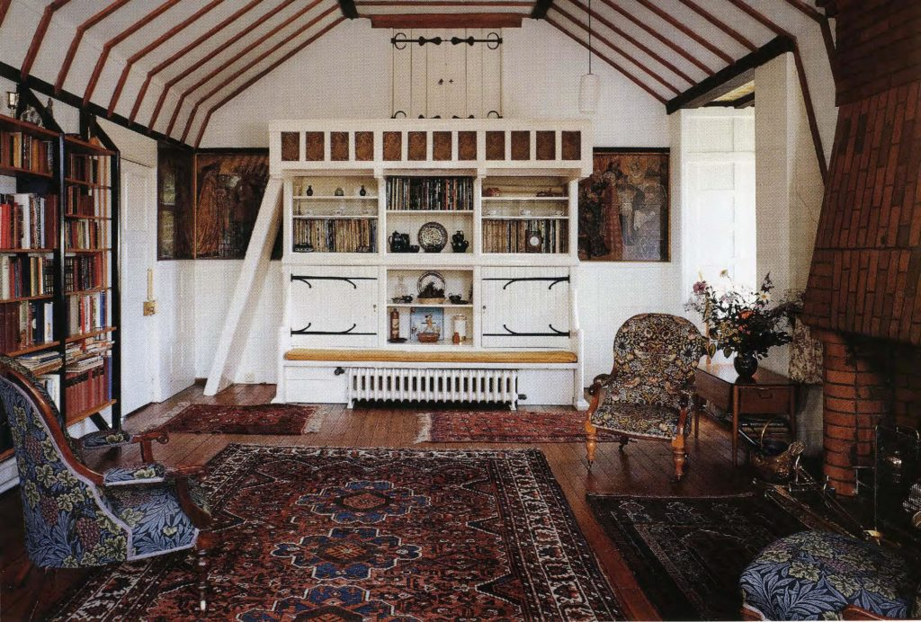
1. Ред Хаус. 1859. У. Моррис. Интерьер гостиной
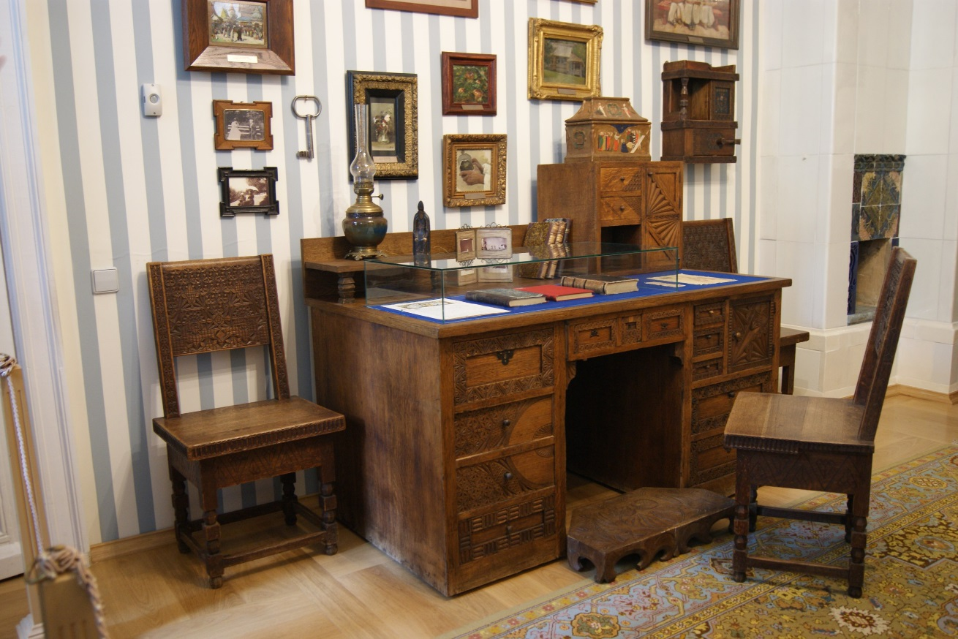
2. Усадьба Абрамцево. Последняя четверть XIX в.
Гарнитур по рисункам Е.Д. Поленовой
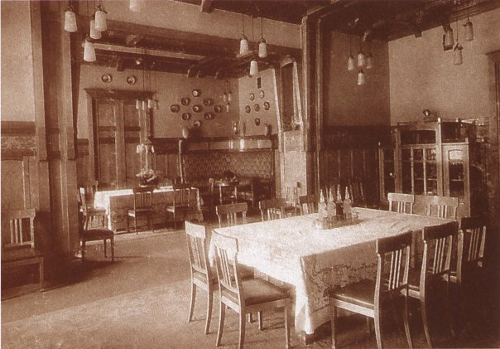
3. Особняк М.Ф. Кшесинской. 1904-1906.
А.И. фон Гоген при участии А.И. Дмитриева. Столовая
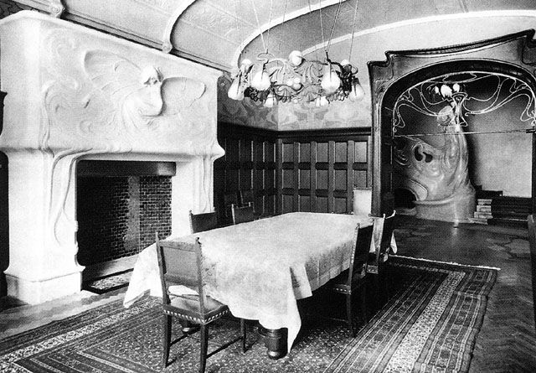
4. Особняк С.П. Рябушинского (А.А. Рябушинской). 1900-1903.
Ф.О. Шехтель. Столовая
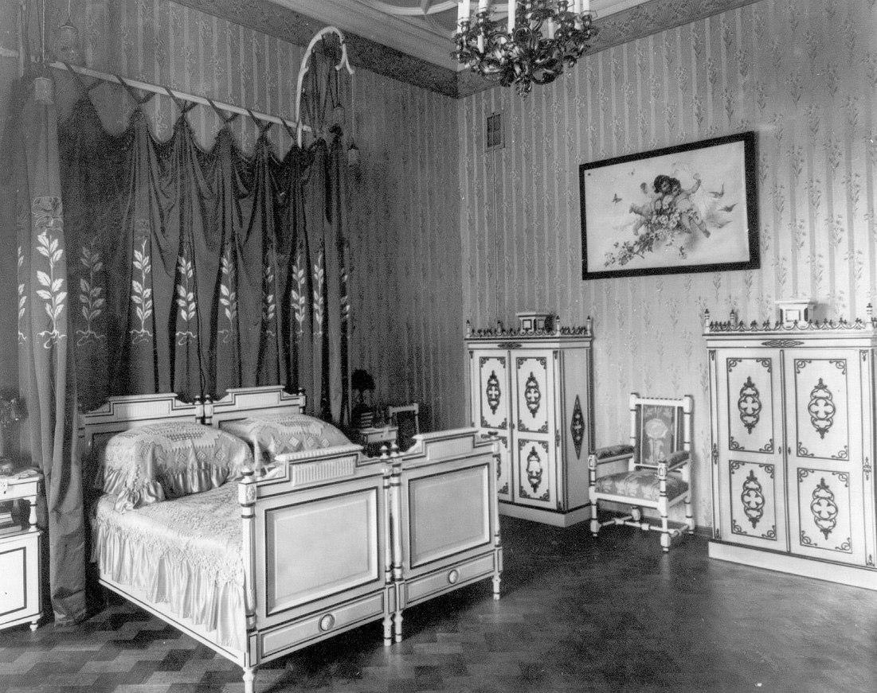
5. Особняк А. Л. Франка. 1898-1900. В.В. Шауб. Спальня
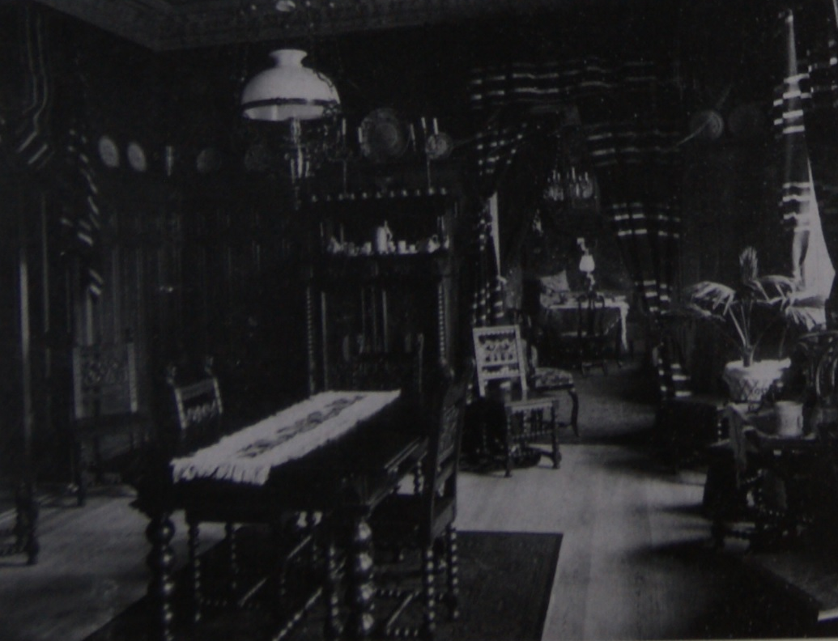
6. Гостиная Карла и Карин Ларссон в доме в Лунде. 1893
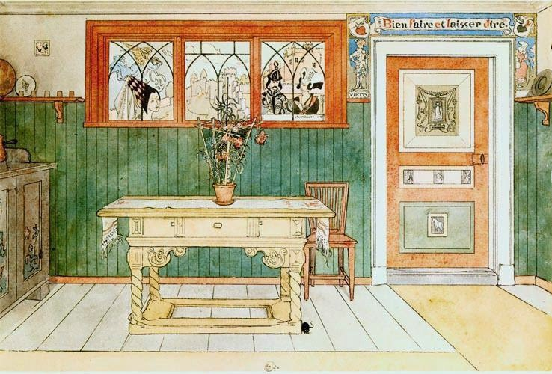
7. К. Ларссон. The Dining-room (west wall). 1894-1897.
Акварель. Из серии «Ett Hem»
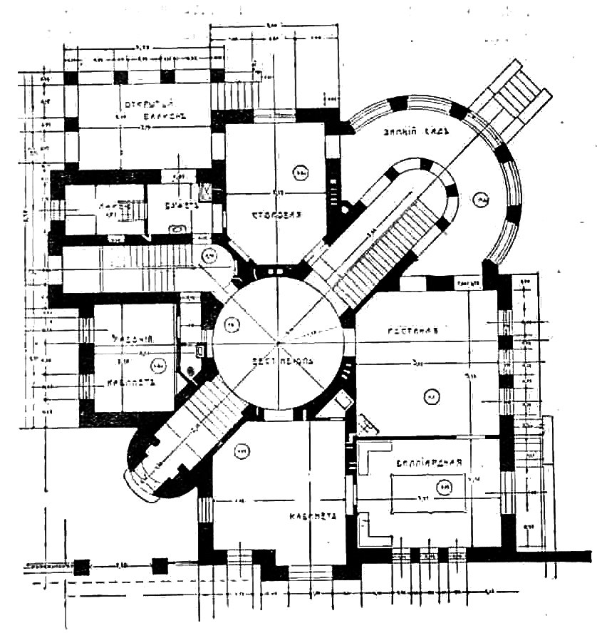
8. Особняк С.Н. Чаева. 1906-1907.
В.П. Апышков. План I этажа
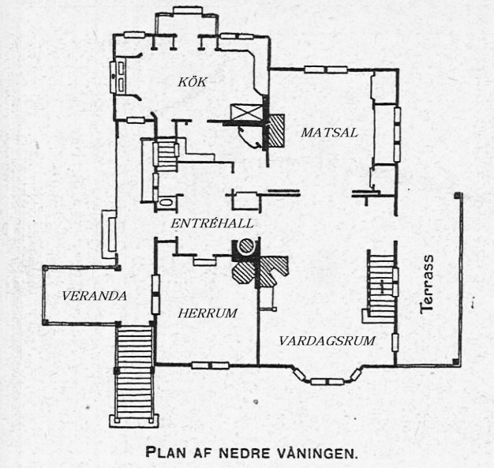
9. Pressens villa. 1901-1902. К. Вэстман. План I этажа

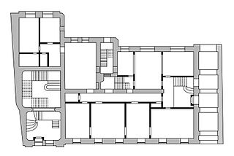
10. Особняк М.С. Саарбекова. 1899-1900.
Л.Н. Кекушев, при участии С.С. Шуцмана. План I этажа
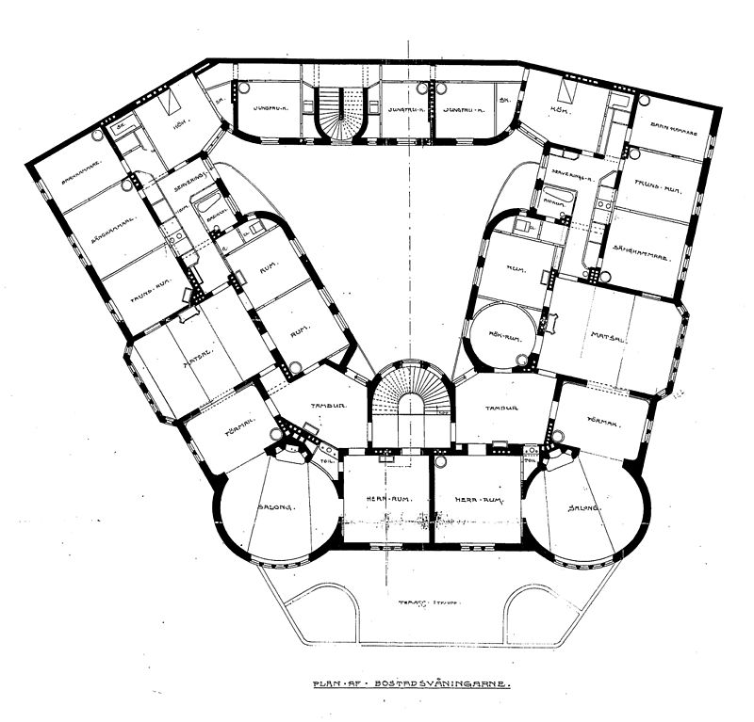
11. Доходный дом Г. Карлберга. 1899.
Ф. Боберг. План II этажа

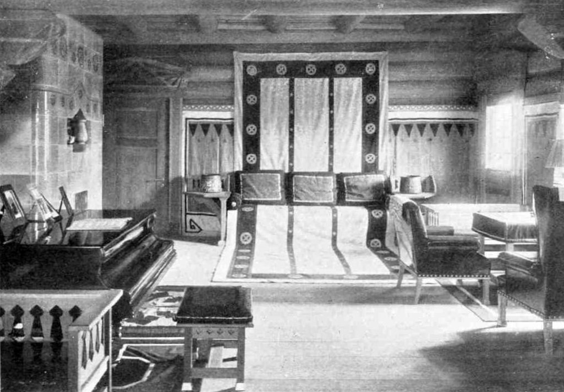
12. Особняк Р.Ф. Мельцера. 1904-1906.
Р.Ф. Мельцер. Гостиная
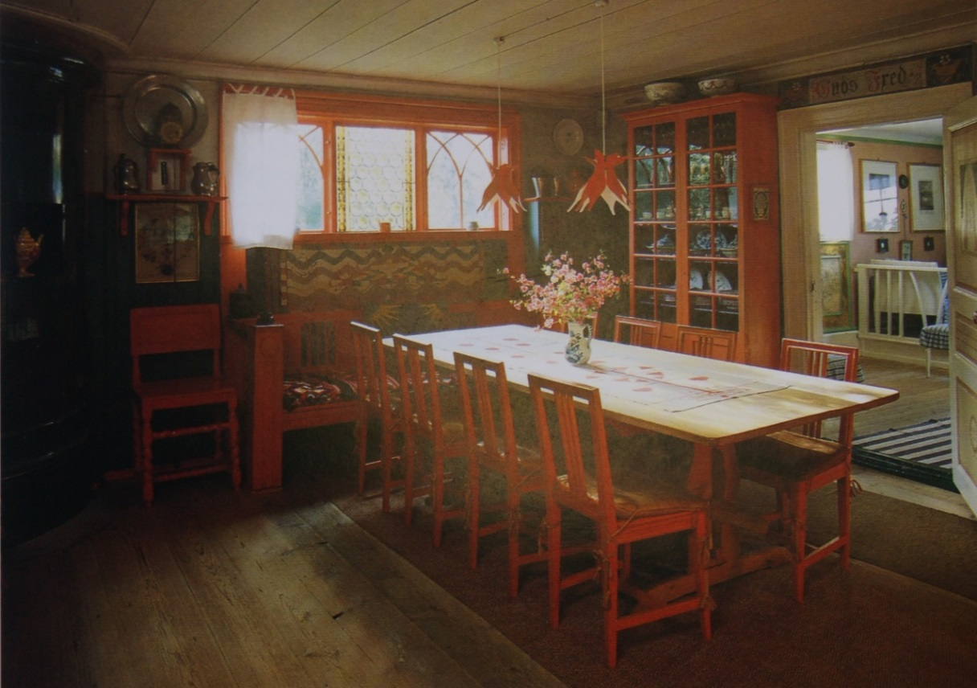
13. «Маленькая хижина». 1901. К. Ларссон. Столовая

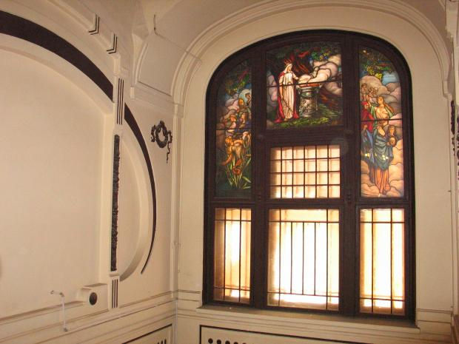
14. Особняк А.Е. Молчанова и Е.Г. Савиной. 1905-1906.
М.Ф. Гейслер. Фрагмент оформления главной лестницы
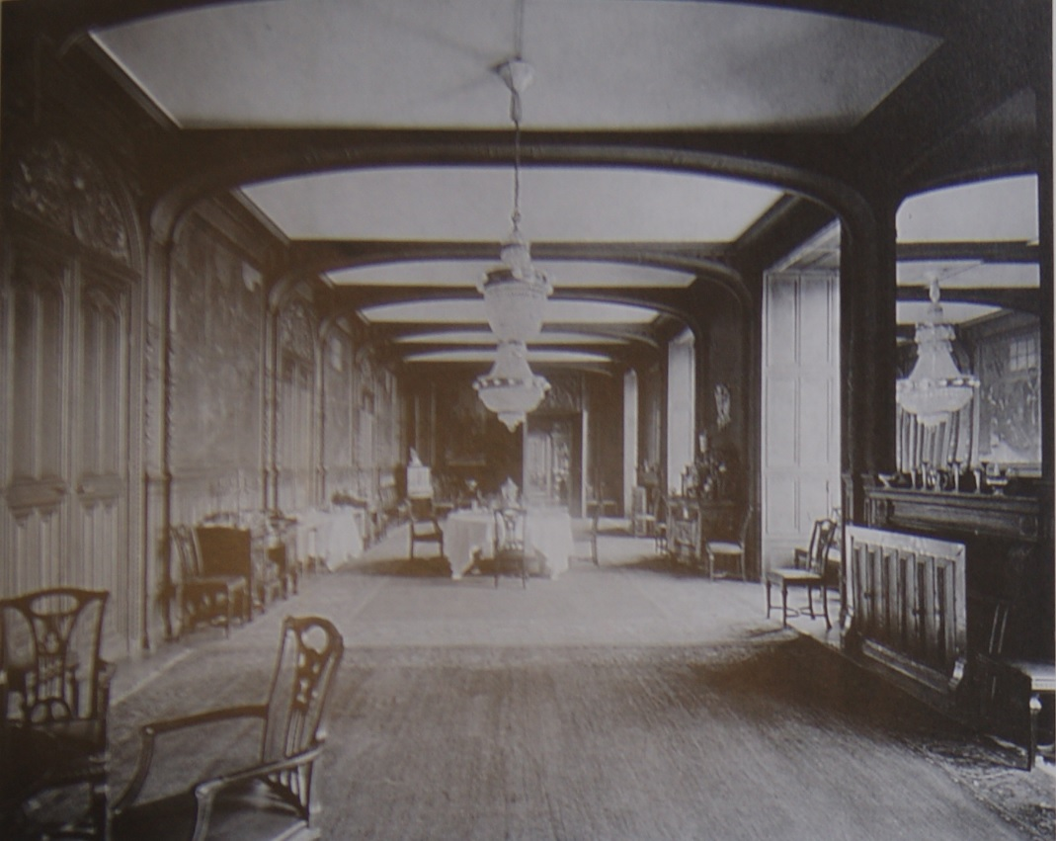
15. Столовая. 1907. Ф. Боберг
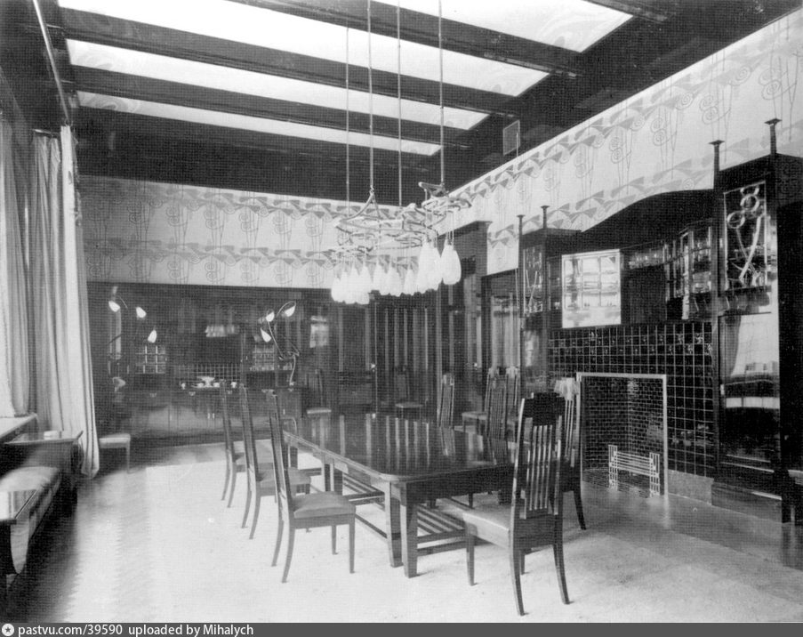
16. Особняк А.И. Дерожинской. 1901-1904. Ф.О. Шехтель при участии А.А. Галецкого. Столовая
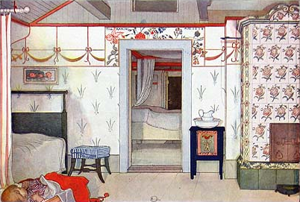
17. К. Ларссон. Brita’s forty winks. 1884. Из серии «Ett Hem»
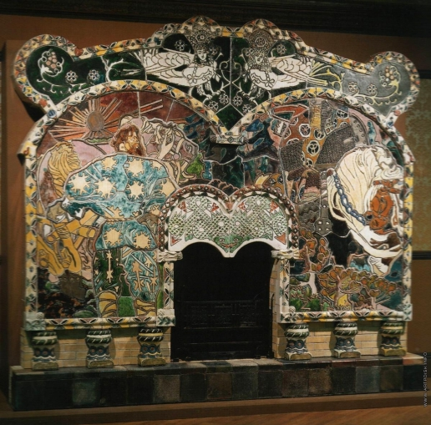
18. Дом Ф.Г. Бажанова. 1907-1909. П.Ф. Алёшин.
Камин «Микула Селянинович и Вольга». М.А. Врубель

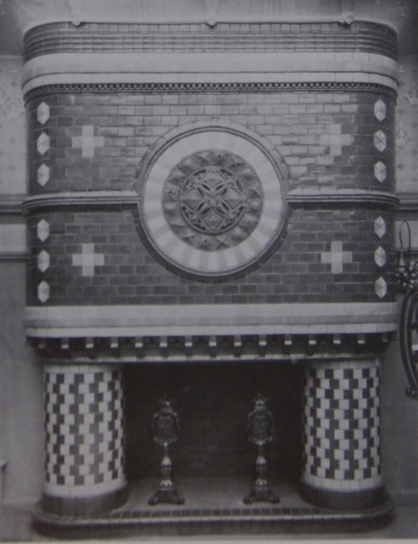

19. Камин по дизайну Ф. Боберга на выставке в Стокгольме. 1909

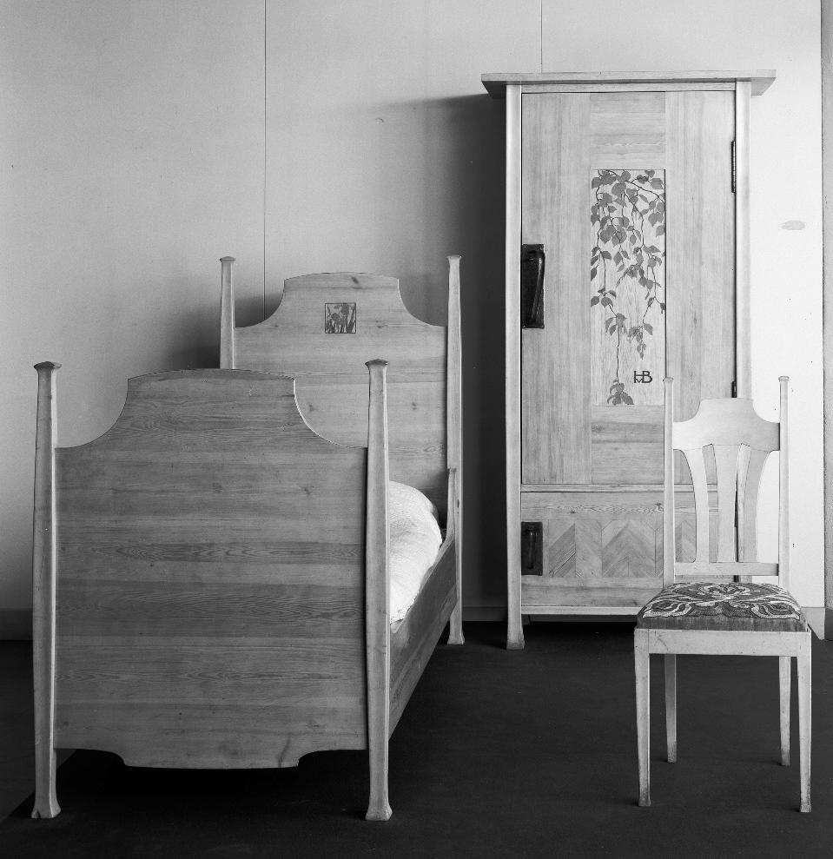
20. Мебельный гарнитур, разработанный К. Вэстманом
для выставки шведского югенда. 1901
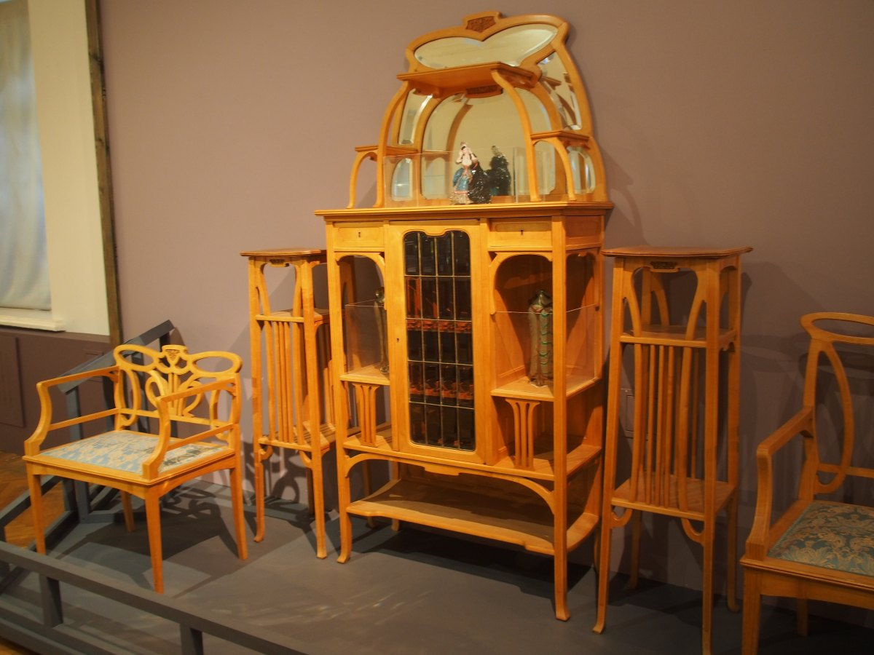
21. Кленовый гарнитур по проекту Р.Ф. Мельцера. 1900-е

Иссель Г. Внутренняя отделка зданий. Устройство дверей и окон, обшивка и украшение стен, разделка потолков, устройство деревянных, каменных и железных лестниц. СПб., 1900.
Федоров-Давыдов А.А. Русское искусство промышленного капитализма. М., 1929.
Ермолаева Д.Н., Попова З.П. Мебель // Русское декоративное искусство: В 3 т. / под ред. [и с предисл.] А.И. Леонова. Т. 3. М., 1965.
Стернин Г.Ю. Художественная жизнь России на рубеже XIX-XX веков. М., 1970.
Кириченко Е.И. Интерьер модерна // Декоративное искусство СССР.-1971.-№10.
Кириченко Е.И. Москва на рубеже столетий. М., 1977.
Кириченко Е.И. Русская архитектура 1830-1910-х годов. М., 1978.
Лисовский В.Г. Особенности русской архитектуры конца XIX – начала XX века. Л., 1976.
Кириллов В.В. Архитектура русского модерна. Опыт формологического анализа. М., 1977.
Москва - Париж, 1900-1930: В 2 т. / науч. ред. М.А. Бессонова. М., 1981.
Мухина Т.Д. Русско-Скандинавские художественные связи конца XIX – начала XX в. М., 1984.
Ар нуво: статьи // Курьер ЮНЕСКО.-1990.-окт.
Эстетика Морриса и современность. / отв. ред. сост. В.П. Шестаков. М., 1987.
Исаченко В.Г, Оль Г.А. Федор Лидваль. Л., 1987.
Горюнов В.С. Тубли М.П. Архитектура эпохи модерна. Концепция. Стили. Мастера. СПб., 1992.
Стругова О.Б. Русская плетеная мебель // Декоративное искусство СССР.-1985.-№10. С. 18-20.
Стругова О.Б. Гнутая мебель в России // Декоративное искусство СССР.-1986.-№6. С. 48.
Стругова О.Б. Мебельные мануфактуры // Декоративное искусство СССР.-1991.-№12. С. 42-44.
Стругова О.Б. Уникальный московский интерьер эпохи модерна // Музей.-1989.- Вып. 10. С. 103-114.
Стругова О.Б. Русская мебель (1830-1890-е годы) // Советский музей.-1991.-№1 С. 60-65.
Стругова О.Б. Русская мебель конца XIX – начала XX века // Советский музей.-1991.-№4. С. 59-73.
Стругова О.Б. Русский жилой интерьер конца XIX – начала XX веков: автореферат. М., 1992.
Стругова О.Б. Мебель в русском интерьере конца XIX – начала XX веков. М., 2005.
Ботт И.К., Знаменов В.В. Петербургские мебельные мастерские второй половины XIX – начала XX века // Петергоф. Альманах. Из истории дворцов и коллекций. СПб., 1992. С. 65-83.
100 лет петербургскому модерну: материалы научной конференции 30 сентября – 2 октября 1999 года / сост. Л.А. Кирикова. СПб., 2000.
Сарабьянов Д.В. Модерн: история стиля. М., 2001.
Нащокина М.В. Архитекторы московского модерна: творческие портреты. М., 2005.
Нащокина М.В. Московский модерн. СПб., 2015.
Кириллов В.В. Архитектура «северного модерна». М., 2001.
Кириллов В.В. Архитектура Стокгольма рубежа XIX—XX веков. Издательские решения. 2016.
Тимофеева М.А. Дизайн в Швеции. История концепций и эволюция форм. М., 2006.
Архитектура эпохи модерна в странах Балтийского региона: тезисы докладов международной научной конференции, 2011-2013. / сост.: Б.М. Кириков, С.С. Левошко. СПб., 2013.
Архитектура эпохи модерна в странах Балтийского региона: избранные материалы конференций, проведенных в 2011-2013 гг. / отв. ред. Б.М. Кириков; сост., науч. ред. С.С. Левошко. СПб., 2014.
Демиденко Ю. Интерьер в России: Традиции. Мода. Стиль. СПб., 2000.
Этот бесстыдный стиль модерн. К столетию московского модерна / cост. А. Захарьевская. М., 2008.
Модерн в России / авт.-сост. П.Ю. Климов. М., 2010.
Борисова Е.А., Стернин Г.Ю. Русский модерн. М., 2014.
Орнамент стиля модерн / сост. и автор предисл. В.И. Ивановская. М., 2007.
Гацура Г.Г. Мебель и интерьеры модерна. М., 2009.
Зиновеева М.М. Витраж в интерьерах русского модерна. М., 2003.
Баранова С.Н. Изразцовая летопись Москвы. М., 2012.
Кириков Б.М. Архитектура петербургского модерна. Особняки и доходные дома. СПб. 2014.
Лисовский В.Г. Северный модерн. СПб. 2016.
Pevsner N. Pioneers of modern design. From William Morris to Walter Gropius. Harmondsworth, 1960, (1936, 1949).
Pevsner N. The source of modern architecture and design. Washington, 1968.
Stavenow-Hidemark E. Svensk jugend. Stockholm, 1964.
Уиттик А. Европейская архитектура XX века: В 3 т. / пер. и ред. А.И. Венедиктов М., 1960-1964.
Розенталь Х., Ратцка Х. История прикладного искусства нового времени. М., 1971.
Eriksson E. Den moderna stadens födelse: svenska arkitektur, 1890-1920. Stockholm, 1994.
Thorson Walton A. Ferdinand Boberg – architect: the complete work. Cambridge, 1994.
Facos M. Nationalism and the Nordic imagination: Swedish art of the 1890s. London, 1998.
Carl and Karin Larsson : Creators of the Swedish style / Ed. by Michael Snodin and Elisabet Stavenow-Hidemark. Boston, 2001.
Schafter D. The order of the ornament, the structure of style. Theoretical foundations of modern art and architecture. Cambridge, 2003.
Некрасова Е.А. Художественное творчество Морриса // Эстетика Морриса и современность. / отв. ред. сост. В.П. Шестаков. М., 1987. С. 69.
Осовский О. Е. РЁСКИН // Большая российская энциклопедия. В 35 т. / гл. ред. Ю.С. Осипов. Т. 28. М., 2015. С. 417.
Аникст А.А. Моррис и проблемы художественной культуры // Эстетика Морриса и современность. / отв. ред. сост. В.П. Шестаков. М., 1987. С. 12.
Там же. С. 14.
Pevsner N. Pioneers of modern design. P. 54.
Моррис У. Искусство и жизнь. М., 1973. С. 313-314.
Mackail J. W. The life of William Morris. New York, 1920. P. 150-151.
Аникст А.А. Моррис и проблемы художественной культуры // Эстетика Морриса и современность. С. 32.
Некрасова Е.А. Художественное творчество Морриса // Эстетика Морриса и современность. С. 73.
Там же. С. 69.
Аникст А.А. Моррис и проблемы художественной культуры // Эстетика Морриса и современность. С. 33.
Аникст А.А. Моррис и проблемы художественной культуры // Эстетика Морриса и современность. С. 34.
Там же. С. 35.
Там же. С.36.
Там же. С. 53
Ванслов В.В. Моррис об архитектуре и синтезе искусств // Эстетика Морриса и современность. / отв. ред. сост. В.П. Шестаков. М., 1987. С. 87.
Аникст А.А. Моррис и проблемы художественной культуры // Эстетика Морриса и современность. С. 36.
Там же. С. 50.
Моррис У. Искусство и жизнь. С. 257.
Stavenow-Hidemark E. A home of its time – but completely different / Carl and Karin Larsson: Creators of the Swedish style. // ed. by M. Snodin and E. Stavenow-Hidemark. Boston, 2001. P. 58.
Ibid. P. 59.
Stavenow-Hidemark E. A home of its time – but completely different / Carl and Karin Larsson: Creators of the Swedish style. P. 60.
Ibid. P. 61.
Ibid. P. 62.
Stavenow-Hidemark E. A home of its time – but completely different / Carl and Karin Larsson: Creators of the Swedish style. P. 62
Facos M. Nationalism and the Nordic imagination. P. 67.
Stavenow-Hidemark E. A home of its time – but completely different / Carl and Karin Larsson: Creators of the Swedish style. P. 70.
Stavenow-Hidemark E. A home of its time – but completely different / Carl and Karin Larsson: Creators of the Swedish style. P. 70.
Ibid. P. 70.
Ibid. P. 71.
Ibid. P. 54.
Stavenow-Hidemark E. A home of its time – but completely different / Carl and Karin Larsson: Creators of the Swedish style. P. 54.
Ibid. P. 55.
Snodin M. Introduction / Carl and Karin Larsson: Creators of the Swedish style. // ed. by M. Snodin and E. Stavenow-Hidemark. Boston, 2001. P. 3.
Facos M. Nationalism and the Nordic imagination. P. 66.
Snodin M. Introduction / Carl and Karin Larsson: Creators of the Swedish style. P. 7.
Facos M. Nationalism and the Nordic imagination. P. 64.
Facos M. Nationalism and the Nordic imagination. P. 67.
Комарова М.М. Шведский жилой дом эпохи национального романтизма конца XIX – начала XX вв.: традиция и новаторство. М., 2008. С. 12.
Stavenow-Hidemark E. A home of its time – but completely different / Carl and Karin Larsson: Creators of the Swedish style. P. 71.
Stavenow-Hidemark E. A home of its time – but completely different / Carl and Karin Larsson: Creators of the Swedish style. P. 73.
Snodin M. Introduction / Carl and Karin Larsson: Creators of the Swedish style. P. 8
Ibid. P. 9.
Стругова О.Б. Мебель в русском интерьере. С. 9.
Комарова М.М. Шведский жилой дом эпохи национального романтизма. С. 13.

